1.1-

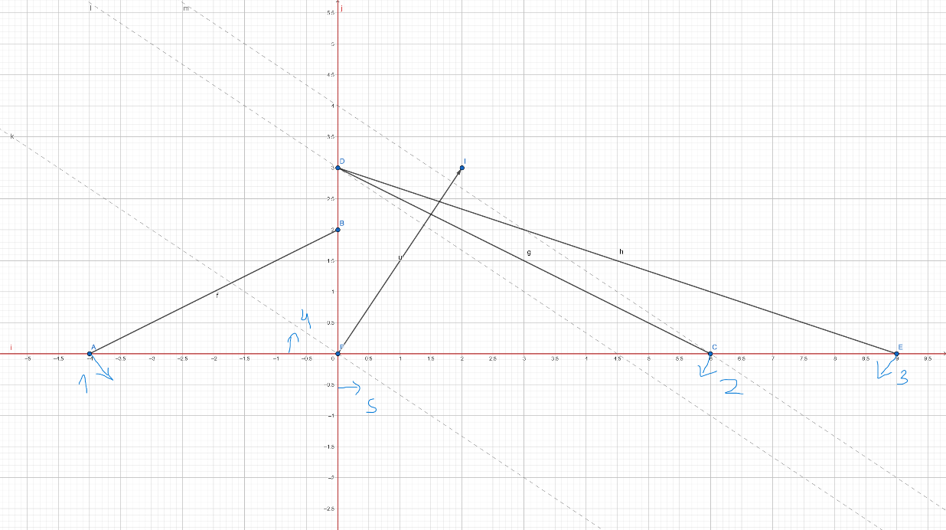

Maximizar: LUCRO = 2x1 + 3x2

X1 = 6; x2 = 0

LUCRO = 12 \*

X1 = 0; x2 = 3

LUCRO = 9

1.2 –

Maximizar: RECEITA = 0.3 x1 + 0.5 x2

X1 = 1; x2 = 0

RECEITA = 0.3

X1 = 0; x2 = 1

RECEITA = 0.5

X1 = 0.6; x2 = 0.8

RECEITA = 0.58 \*

1.3 –

Maximizar: LUCRO = 2x1 + 3x2

X1 = 6; x2 = 0

LUCRO = 12

X1 = 0; x2 = 3

LUCRO = 9

X1 = 4.5; x2 = 1.5

LUCRO = 13.5 \*

1.4 –

Minimizar: CUSTO = 10 x1 + 12 x2

X1 = 0; x2 = 10

CUSTO = 120

X1 = 6; x2 = 4

CUSTO = 108\*

X1 = 10.8; x2 = 0

CUSTO = 108 \*

1.5 –

Minimizar: Z = 7 x1 + 9 x2

X1 = 0; x2 = 5

Z = 45

X1 = 5; x2 = 0

Z = 35

X1 = 3.1; x2 = 1.2

Z = 32 \*

2 –

Maximizar: LUCRO = 5 x1 + 2 x2

X1 = 0; x2 = 5

LUCRO = 10

X1 = 3; x2 = 0

LUCRO = 15\*

Ociosidade de 30 min/hora

3 –

Maximizar: LUCRO = 100 x1 + 150 x2

X1 = 0; x2 = 30

LUCRO = 4500

X1 = 40; x2 = 0

LUCRO = 4000

X1 = 15; x2 = 30

LUCRO = 6000\*

X1 = 40; x2 = 13

LUCRO = 5950

Ociosidade demanda P1 = 25 unidades

4 –

Maximizar: LUCRO = 10 x1 + 30 x2 + 4000

X1=100; x2=200

LUCRO = 11000

X1 = 400; x2 = 200

LUCRO = 14000\*

X1 = 600; x2 = 0

LUCRO = 10000

5 –

Maximizar: TELE = 30000 x1 + 10000 x2

X1=0; x2=5

TELE = 50000

X1 = 0; x2 = 8

TELE = 80000

X1 = 3; x2 = 2

TELE = 110000\*

6 –

Maximizar: LUCRO = 4 x1 + 3 x2

X1=0; x2=700

LUCRO = 2100

X1 = 200; x2 = 600

LUCRO = 2600\*

X1= 400; x2= 200

LUCRO = 2200

X1= 400; x2= 0

LUCRO = 1600

7 –

Minimizar: MINIMIZAR = 1000 x1 + 2000 x2

X1=0.67; x2=5.33

LUCRO = 11330

X1 = 2.8; x2 = 3.2

LUCRO = 9200\*

8 –

MINIMIZAR: CUSTO = 1100 x1 + 750 x2

X1=2 x2=6

CUSTO = 6700\*

9.1 –

Maximizar: LUCRO = 1900 x1 + 2100 x2

X1=0; x2=3.3

LUCRO = 6930

X1 = 0; x2 = 2.5

LUCRO = 5250

X1= 5; x2= 0

LUCRO = 9500\*

9.2 –

Maximizar: LUCRO = 1000 x1 + 1300 x2

X1=0; x2=3.3

LUCRO = 42900

X1 = 0; x2 = 2.5

LUCRO = 3250

X1= 5; x2= 0

LUCRO = 5000\*

10 –

Maximizar: LUCRO = 7 x1 + 5 x2

X1=70K;x2=450K

LUCRO=2740000

X1=206K;x2=353K LUCRO=3207000

X1=400K;x2=120K

LUCRO=3400000